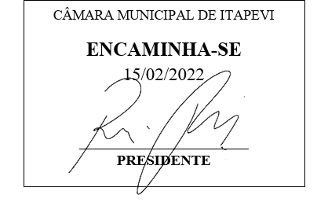
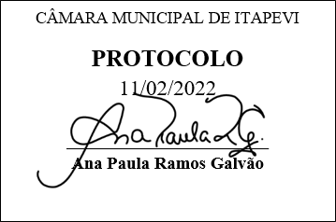
INDICAÇÃO nº 901/2022

Súmula: Indico ao Poder Executivo Municipal na pessoa do Excelentíssimo Senhor Prefeito Igor Soares Ebert, junto a Secretaria Municipal de Infraestrutura e Serviços Urbanos Sr. Marcos de Oliveira Anjos, para que seja feito um bueiro na rua Japaratuba - COHAB.

INDICO à Mesa, na forma regimental vigente, que seja oficiado ao Excelentíssimo Senhor Prefeito Igor Soares Ebert, junto a Secretaria Municipal de Infraestrutura e Serviços Urbanos Sr. Marcos de Oliveira Anjos, para que seja feito um bueiro na rua Japaratuba - COHAB.

JUSTIFICATIVA
Senhor Presidente,
Senhores Vereadores,
Senhoras Vereadoras,

O pedido da construção de um bueiro na rua Japaratuba, veio através dos moradores da rua que procuraram por esse vereador e informaram que quando chove, a água invade as casas, pois não tem a saída para escorrer corretamente, o que causa grandes transtornos em suas vidas, pois nem sempre estão em casa para retirar os móveis e outros pertences que acabam perdendo devido a esse problema, sem contar nos ratos e outros animais, o mal cheiro e doenças que podem causar.
Sala das Sessões Bemvindo Moreira Nery, 07 de fevereiro de 2022.

Mauricio Alonso Murakami
(Mauricio Japa)
Vereador

